2º curso / 2º cuatr.  Grados Ing. Inform. |  | Arquitectura de Computadores (AC)  Cuaderno de prácticas.  Bloque Práctico 4. Optimización de código  Estudiante (nombre y apellidos): Lucas Hidalgo Herrera  Grupo de prácticas y profesor de prácticas: GIIM 1, Mancia Anguita López

Denominación de marca del chip de procesamiento o procesador (se encuentra en /proc/cpuinfo y se lista con lscpu): 11th Gen Intel(R) Core(TM) i7-1165G7 @ 2.80GHz
Sistema operativo utilizado: Ubuntu 22.0
Versión de gcc utilizada: 11.4.0
Volcado de pantalla que muestre lo que devuelve lscpu en la máquina en la que ha tomado las medidas:

Architecture: x86_64
CPU op-mode(s): 32-bit, 64-bit
Address sizes: 39 bits physical, 48 bits virtual
Byte Order: Little Endian
CPU(s): 8
On-line CPU(s) list: 0-7
Vendor ID: GenuineIntel
Model name: 11th Gen Intel(R) Core(TM) i7-1165G7 @ 2.80GHz
CPU family: 6
Model: 140
Thread(s) per core: 2
Core(s) per socket: 4
Socket(s): 1
Stepping: 1
CPU max MHz: 4700,0000
CPU min MHz: 400,0000
BogoMIPS: 5606.40
Flags: fpu vme de pse tsc msr pae mce cx8 apic sep mtrr pge mca cmov pat pse36 clflush dts acpi mmx fxsr sse sse2 ss ht tm pbe syscall nx pdpe1gb rdtscp lm constant_tsc art arch_perfmon
pebs bts rep_good nopl xtopology nonstop_tsc cpuid aperfmperf tsc_known_freq pni pclmulqdq dtes64 monitor ds_cpl vmx est tm2 ssse3 sdbg fma cx16 xtpr pdcm pcid sse4_1 sse4_2 x2api
c movbe popcnt tsc_deadline_timer aes xsave avx f16c rdrand lahf_lm abm 3dnowprefetch cpuid_fault epb cat_l2 invpcid_single cdp_l2 ssbd ibrs ibpb stibp ibrs_enhanced tpr_shadow fl
expriority ept vpid ept_ad fsgsbase tsc_adjust bmi1 avx2 smep bmi2 erms invpcid rdt_a avx512f avx512dq rdseed adx smap avx512ifma clflushopt clwb intel_pt avx512cd sha_ni avx512bw
avx512vl xsaveopt xsavec xgetbv1 xsaves split_lock_detect dtherm ida arat pln pts hwp hwp_notify hwp_act_window hwp_epp hwp_pkg_req vnmi avx512vbmi umip pku ospke avx512_vbmi2 gf
ni vaes vpclmulqdq avx512_vnni avx512_bitalg avx512_vpopcntdq rdpid movdiri movdir64b fsrm avx512_vp2intersect md_clear ibt flush_l1d arch_capabilities
Virtualization features:
Virtualization: VT-x
Caches (sum of all):
L1d: 192 KiB (4 instances)
L1i: 128 KiB (4 instances)
L2: 5 MiB (4 instances)
L3: 12 MiB (1 instance)
NUMA:
NUMA node(s): 1
NUMA node0 CPU(s): 0-7
Vulnerabilities:
Gather data sampling: Mitigation; Microcode
Itlb multihit: Not affected
L1tf: Not affected
Mds: Not affected
Meltdown: Not affected
Mmio stale data: Not affected
Retbleed: Not affected
Spec rstack overflow: Not affected
Spec store bypass: Mitigation; Speculative Store Bypass disabled via prctl
Spectre v1: Mitigation; usercopy/swapgs barriers and __user pointer sanitization
Spectre v2: Mitigation; Enhanced / Automatic IBRS; IBPB conditional; RSB filling; PBRSB-eIBRS SW sequence; BHI Syscall hardening, KVM SW loop
Srbds: Not affected
Tsx async abort: Not affected

- Modificar el código secuencial para la multiplicación de matrices disponible en SWAD (solo el trozo que calcula la multiplicación) para reducir el tiempo de ejecución. Justificar los tiempos obtenidos (usando siempre -O2) a partir de la modificación realizada. Incorporar los códigos modificados en el cuaderno.

MODIFICACIONES REALIZADAS (al menos dos modificaciones):

Modificación A) –explicación-:

En este caso la modificación es la siguiente. Hemos intercambiado los indices de dos de los bucles consiguiendo así que se aprovechen con mayor énfasis los principios de localidad. Concretamente el principio de localidad espacial, pues estamos haciendo que las matrices m1 y m2 se recorran por filas. Esto es más provechoso debido a que es la forma en la que se guardan en memoria.

Modificación B) –explicación-:

En este caso la modificación consiste en desenrollar el bucle en “instrucciones que parecen vectorizadas”, de hecho, estas intrucciones le facilitan al compilador crear codigo vectorial en el compilado. Por tanto, realizaremos un menor número de iteraciones y las operaciones podrán hacerse de forma paralela. Cabe destacar que es el último bucle el candidato a desenrrollarse.
Esta modificación es la más veloz.

Modificación C) –explicación-:
Simplemente, consiste en multiplicar por la matriz traspuesta de manera que podamos recorrerla por filas en lugar de por columnas favoreciendo los principios de localidad.

CÓDIGOS FUENTE MODIFICACIONES

A) Captura de pmm-secuencial-modificado_A.c
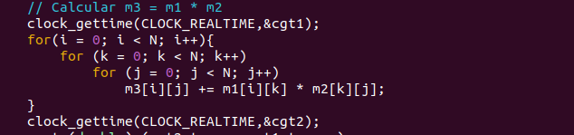

Capturas de pantalla (que muestren la compilación y que el resultado es correcto):

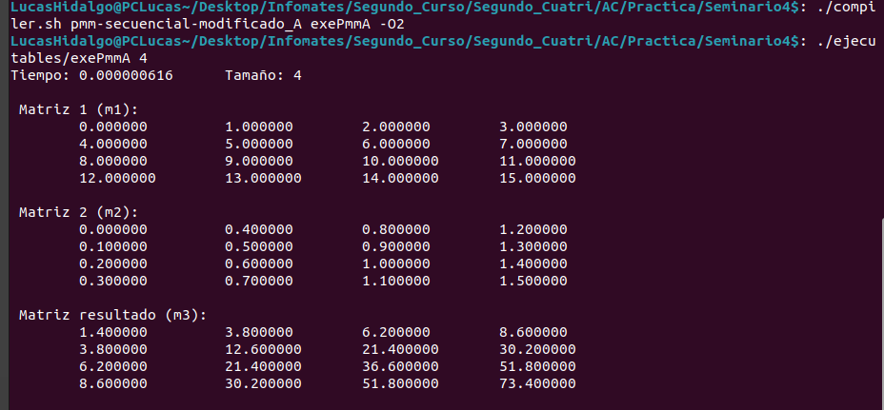

B) Captura de pmm-secuencial-modificado_B.c

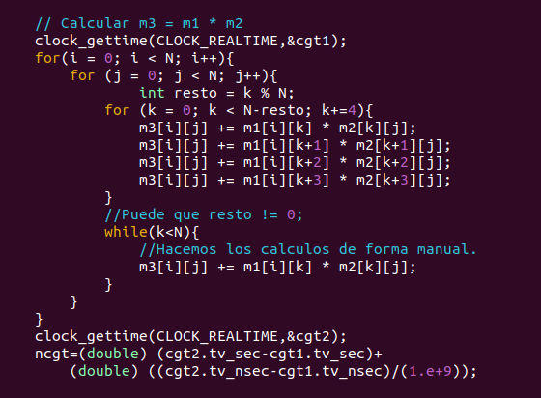

Capturas de pantalla (que muestren la compilación y que el resultado es correcto):

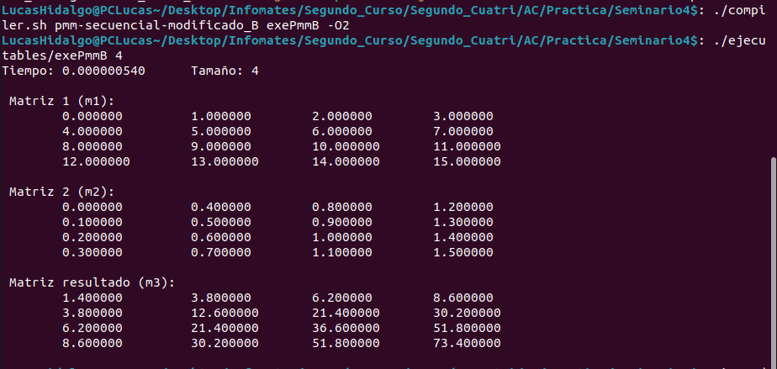
C) Captura de pmm-secuencial-modificado_C.c

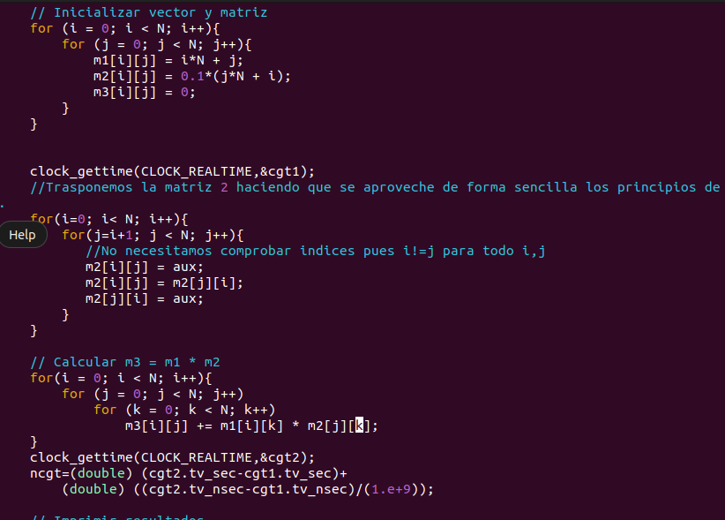

Capturas de pantalla (que muestren la compilación y que el resultado es correcto):

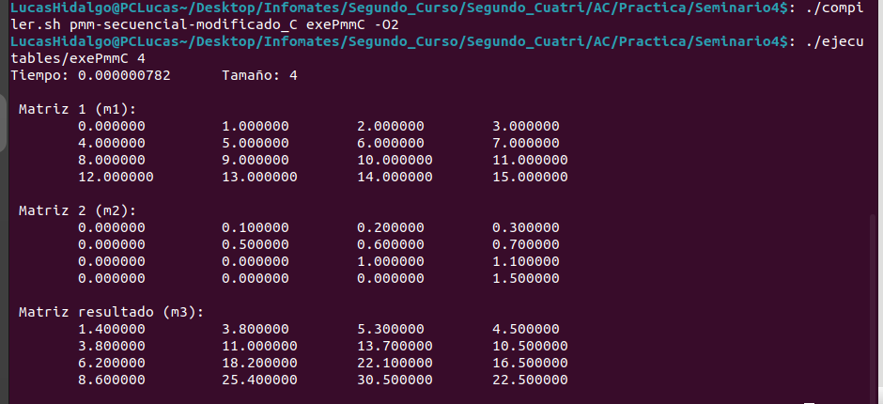

TIEMPOS:
Modificación | Breve descripción de las modificaciones | -O2
Sin modificar |  | De 0,25 a 10 seg. aquí
Modificación A) | Los índices j y k se intercambian para mejorar el uso del principio de localidad. | Desde 0.0000006 a 1 seg.
Modificación B) | Desenrrollado de bucles, concretamente el mas interno | Como minimo 0.00000054
Modificacion C) | Multiplicar por la matriz traspuesta | Como minimo 0.0000007

COMENTARIOS SOBRE LOS RESULTADOS Y JUSTIFICACIÓN DE LAS MEJORAS EN TIEMPO:
Sobre la primera modificación, sólo destacamos que se utilizan de forma correcta los principios de localidad espacial y temporal, de esta manera se reducen los fallos de caché y el número de accesos a memoria, mejorando así el tiempo de ejecución.

Sobre la segunda modificación, destacar que es la más eficiente pues incita al compilador a usar instrucciones vectorizadas, las cuales permiten una ejecución en paralelo evitando así un gran número de iteraciones.

Por último, la menos eficiente, multiplicar por la traspuesta con el fin de poder recorrer las matrices por filas pues así es como se encuentran almacenadas en memoria. Es similar a la modificación A simplemente que se añade una carga de trabajo al tener que trasponer la matriz al completo, lo cual puede ser muy perjudicial para tamaños de matrices muy grandes.

- Usar en este ejercicio el programa secuencial disponible en SWAD que utiliza como base el código de la Figura 1. Modificar en el programa el código mostrado en la Figura 1 para reducir el tiempo de ejecución. Justificar los tiempos obtenidos (usando siempre -O2) a partir de la modificación realizada. En las ejecuciones de evaluación usar valores de N y M mayores que 1000. Incorporar los códigos modificados en el cuaderno.

Figura 1 . Código C++ que suma dos vectores. M y N deben ser parámetros de entrada al programa, usar valores mayores que 1000 en la evaluación.
struct nombre {
int a;
int b;
} s[N];

main()
{
…
for (ii=0; ii<M;ii++) {
X1=0; X2=0;
for(i=0; i<N;i++) X1+=2*s[i].a+ii;
for(i=0; i<N;i++) X2+=3*s[i].b-ii;

if (X1<X2) R[ii]=X1 else R[ii]=X2;
}
…
}

Consejo: Obtener la exresion matematica de loq ue se calcula para asi poder simplificar mas facilmente.

MODIFICACIONES REALIZADAS (al menos dos modificaciones):
Modificación A) –explicación-:
Esta modificación smplemente consiste en desarrollar la expresión matemática calculada en el código. De esta manera provocamos que haya un menor número de operaciones a calcular; por tanto, se reduce el tiempo de ejecución.
Modificación B) –explicación-:
En este caso, tratamos de aprovechar mejor los principios de localidad almacenando los elementos a y b por separado de manera que cada uno se almacene de forma contigua en memoria; esto es beneficioso pues se recorre en instantes independientes cada uno de los arrays
Modificación C) –explicación-:
Hemos aplicado un desenrrollado de bucles teniendo en cuenta las dos mejoras anteriores. No obtante, podríamos pensar en qué mejora la modificación B pues estamos accediendo simultáneamente a ambos, lo que puede ocasionar fallos de caché numerosos. Pese a esto, he considerado dejar la modificación B pues me permite aprender que no todas las mejoras son compatibles entre ellas.

CÓDIGOS FUENTE MODIFICACIONES
A) Captura figura1-modificado_A.c
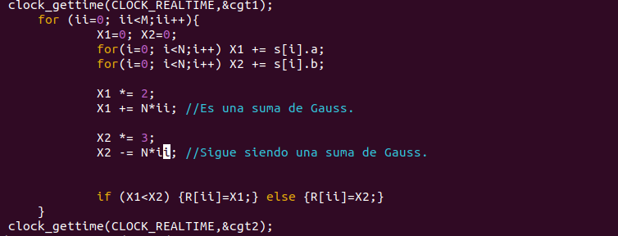

Capturas de pantalla (que muestren la compilación y que el resultado es correcto):

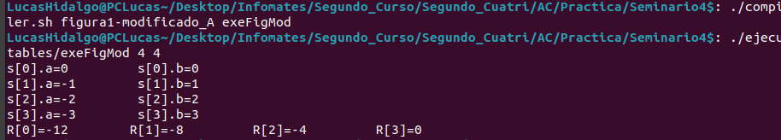

B) Captura figura1-modificado_B.c
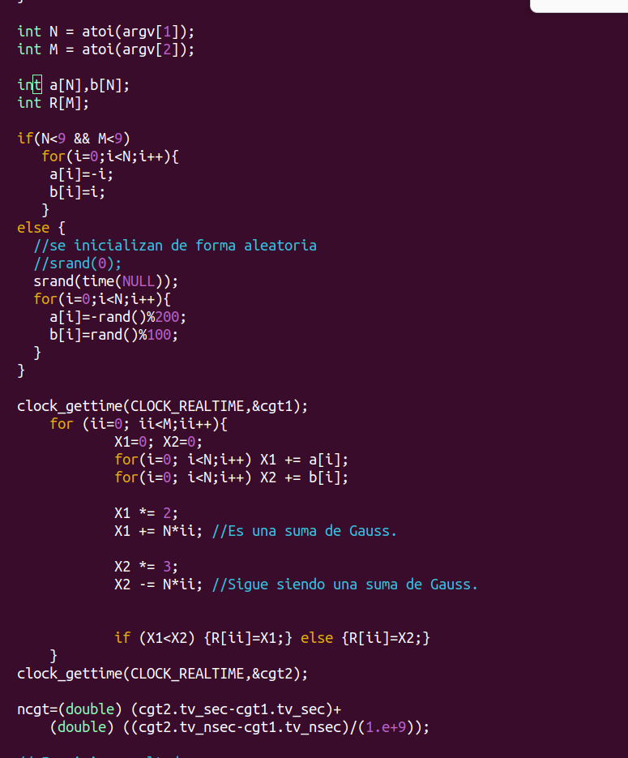

Capturas de pantalla (que muestren la compilación y que el resultado es correcto):

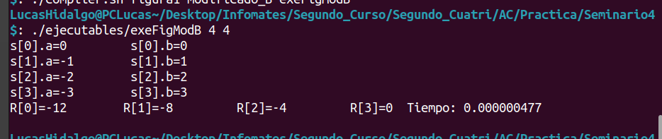

C) Captura figura1-modificado_C.c

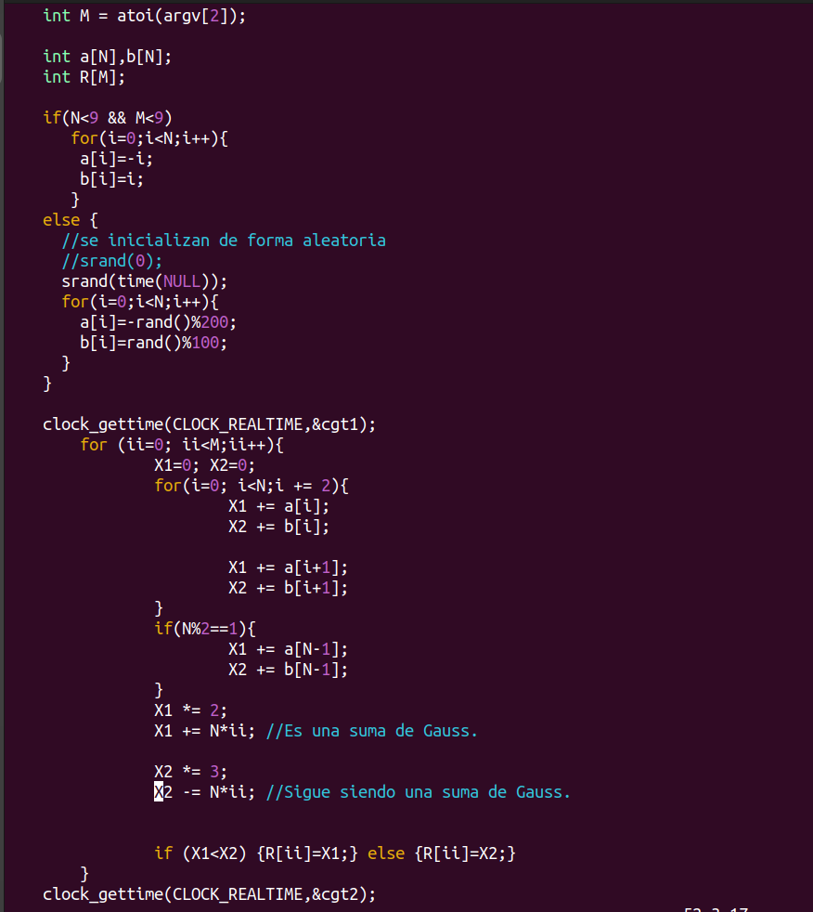

Capturas de pantalla (que muestren la compilación y que el resultado es correcto):

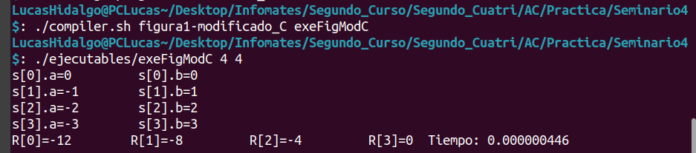

TIEMPOS:
Modificación | Breve descripción de las modificaciones | -O2
Sin modificar |  | De 0,25 a 10 seg. aquí
Modificación A) | Simplificacion de la expresion | Con 4x4 → 0.000000546 seg
Modificación B) | Almacenar los arrays por separado permitiendo que aparezcan contiguos en memoria + modificacion A) | Con 4x4 → 0.000000477 seg
Modificacion C) | Desenrollado de bucles con modificaciones A) y B) | Con 4x4 → 0.000000446 seg

COMENTARIOS SOBRE LOS RESULTADOS Y JUSTIFICACIÓN DE LAS MEJORAS EN TIEMPO:
Como conclusión final, en este ejercicio he aprendido una cosa muy importante, y es que hacer muchas mejoras puede no mejorar en exceso el tiempo de ejecución pues puede que unas mejoras entorpezcan a otras como es el caso de la B y la C. No obstante, el código asociado a la modificación C es el más rápido, porque hay más facilidad de realizar instrucciones vectorizadas, las cuales reducirían el número de iteraciones del bucle.

- El benchmark Linpack ha sido uno de los programas más ampliamente utilizados para evaluar las prestaciones de los computadores. De hecho, se utiliza como base en la lista de los 500 computadores más rápidos del mundo (el Top500 Report). El núcleo de este programa es una rutina que opera con flotantes de doble precisión denominada DAXPY (Double precision- real Alpha X Plus Y) que multiplica un vector por una constante y los suma a otro vector (Lección 3/Tema 1):
for (i=0;i<N;i++) y[i]= a*x[i] + y[i];
A partir del programa DAXPY disponible en SWAD, generar los programas en ensamblador para cada una de las siguientes opciones de optimización del compilador: -O0, -Os, -O2, -O3. Explique las diferencias que se observan en el código justificando al mismo tiempo las mejoras en velocidad que acarrean. Incorporar los códigos al cuaderno de prácticas y destacar las diferencias entre ellos. Sólo se debe evaluar el tiempo del núcleo DAXPY. N deben ser parámetro de entrada al programa.

CAPTURA CÓDIGO FUENTE: daxpy.c
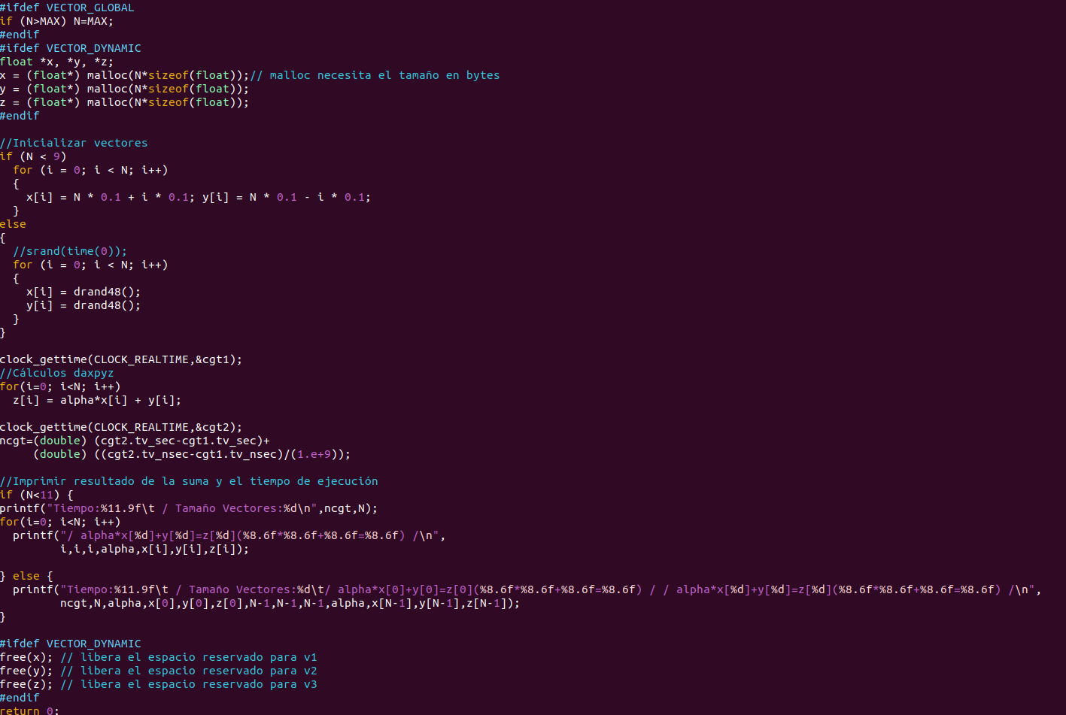

Tiempos ejec.  Longitud vectores=5555 | -O0 | -Os | -O2 | -O3
Tiempos ejec.  Longitud vectores=5555 | 0.000074457 | 0.000037821 | 0.000039083 | 0.000033407

CAPTURAS DE PANTALLA (que muestren la compilación y que el resultado es correcto):

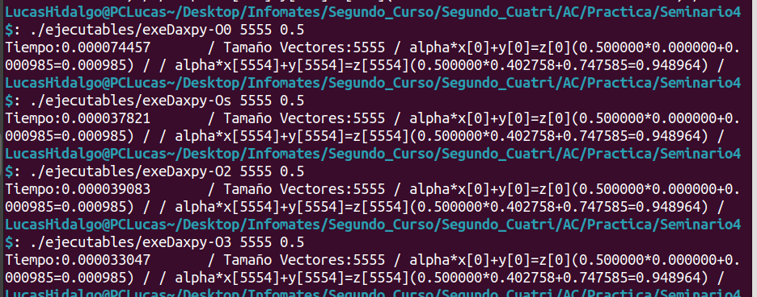

COMENTARIOS QUE EXPLIQUEN LAS DIFERENCIAS EN ENSAMBLADOR:
Para realizar este comentario, aportaremos una poca de informacioón sobre cada una de las opciones de compilación:

- O0: En este caso, el compilador no realiza ninguna optimización; por tanto, el programa se ejecuta tal y como está escrito. Esto puede provocar que sea el programa con mayor tiempo de ejecución. Si el código está muy optimizado y se tienen en cuenta propiedades de la caché, principios de localidad… Podemos llegar a obtener un buen código.
- Os: Es la opción que más optimiza el código obteniendo el código ensamblador de menor tamaño, en general, proporciona muy buenas optimizaciones. Además, el tiempo qu da como resultado es bastante bueno.
- O2: Es la opción más usada, es una de las optimizaciones de la más agresivas. Además, es la más optimizada por los creadores y la que menos errores produce. Esta opción aumenta el rendimiento del código sin comprometer el tamaño ni gastar mucho tiempo de compilación. Suele proporcionar códigos bastante eficientes y muy seguros.
- O3: Es la optimización más agresiva, puede ocasionar fallos. No obstante, proporciona la mayora optimización posible del código introduciendo la mayor cantidad de instrucciones vectorizadas que se pueda. Pese a que no parece que optimice el código pues no reduce su tamaño en gran parte sí que suele proporcionar los mejores tiempos de ejecución.

CÓDIGO EN ENSAMBLADOR (no es necesario introducir aquí el código como captura de pantalla, ajustar el tamaño de la letra para que una instrucción no ocupe más de un renglón):
(PONER AQUÍ SÓLO LA ZONA DEL CÓDIGO ENSAMBLADOR DONDE ESTÁ EL CÓDIGO EVALUADO, USE COLORES PARA DESTACAR LAS DIFERENCIAS)

daxpyO0.s | daxpyOs.s | daxpyO2.s | daxpyO3.s
pxor %xmm1, %xmm1  cvtsi2sdl -68(%rbp), %xmm1  movsd .LC1(%rip), %xmm0  mulsd %xmm0, %xmm1  pxor %xmm2, %xmm2  cvtsi2sdl -72(%rbp), %xmm2  movsd .LC1(%rip), %xmm0  mulsd %xmm2, %xmm0  addsd %xmm1, %xmm0  movl -72(%rbp), %eax  cltq  leaq 0(,%rax,8), %rdx leaq x(%rip), %rax  movsd %xmm0, (%rdx,%rax)  pxor %xmm1, %xmm1  cvtsi2sdl -68(%rbp), %xmm1  movsd .LC1(%rip), %xmm0  mulsd %xmm1, %xmm0  pxor %xmm2, %xmm2  cvtsi2sdl -72(%rbp), %xmm2  movsd .LC1(%rip), %xmm1  mulsd %xmm2, %xmm1  subsd %xmm1, %xmm0  movl -72(%rbp), %eax  cltq  leaq 0(,%rax,8), %rdx  leaq y(%rip), %rax movsd %xmm0, (%rdx,%rax)  addl $1, -72(%rbp) | Leaq z(%rip), %rdx  leaq x(%rip), %rcx  leaq y(%rip), %rsi  .L8:  cmpl %eax, %r12d  jle .L20  movq %r14, %xmm0  mulsd (%rcx,%rax,8), %xmm0  addsd (%rsi,%rax,8), %xmm0  movsd %xmm0, (%rdx,%rax,8)  incq %rax  jmp .L8 | Call clock_gettime@PLT  xorl %eax, %eax  .p2align 4,,10  .p2align 3  .L8:  movsd 8(%rsp), %xmm0  mulsd 0(%rbp,%rax,8), %xmm0  addsd 0(%r13,%rax,8), %xmm0  movsd %xmm0, (%r15,%rax,8)  addq $1, %rax  cmpl %eax, %r12d  jg .L8  leaq 32(%rsp), %rsi  xorl %edi, %edi | Call clock_gettime@PLT  testl %ebx, %ebx  movl $1, %ecx  cmovg %ebx, %ecx  xorl %eax, %eax  subl $1, %ebx  je .L18  jmp .L19  .L4:  leaq 16(%rsp), %rsi  xorl %edi, %edi  call clock_gettime@PLT  .L18:  cltq  movsd 8(%rsp), %xmm0  mulsd 0(%rbp,%rax,8), %xmm0  addsd (%r12,%rax,8), %xmm0  movsd %xmm0, (%r15,%rax,8)  .L19:  movsd 8(%rsp), %xmm1  movl %ecx, %edx  xorl %eax, %eax  shrl %edx  leaq z(%rip), %r15  unpcklpd %xmm1, %xmm1  salq $4, %rdx  .p2align 4,,10  .p2align 3

